Criteria 6 : Student Support Service
Req-6.3 | : | An adequate system is shown to exist for student progress, academic performance, and workload monitoring. Student progress, academic performance, and workload are shown to be systematically recorded and monitored. Feedback to students and corrective actions are made where necessary.
ผู้รับผิดชอบ Criteria |  |  | : | เดชา ผิวผ่อง / สิริประภา วิรัชเจริญพันธ์ / พงษ์ศักดิ์ มังมติ
หน่วยงาน |  |  | : | สำนักบริหารและพัฒนาวิชาการ

ผลการดำเนินงาน :

มหาวิทยาลัยมีระบบบริการการศึกษา(https://reg.mju.ac.th) ซึ่งเป็นระบบการที่ให้บริการให้แก่ นักศึกษา คณาจารย์ เจ้าหน้าที่ รวมถึงผู้บริหารมหาวิทยาลัย โดยการใช้งานภายในจะมีการแยกส่วนจากการจัดการสิทธิการเข้าใช้งาน
นักศึกษา : สามารถใช้งานระบบด้านต่าง ๆ ได้แก่ การตรวจสอบปฏิทินการศึกษา การลงทะเบียนเรียน
การตรวจสอบตารางเรียน ตรวจสอบผลการศึกษา ตรวจสอบการสำเร็จการศึกษาตามโครงสร้างหลักสูตร นอกจากนี้ในกรณีที่นักศึกษามีข้อสงสัยหรือมีคำถาม ในระบบนี้นักศึกษายังสามารถส่งข้อคำถาม เพื่อสอบถามไปยังอาจารย์ หรือถามไปยังเจ้าหน้าที่ส่วนกลางที่ดูแลระบบได้
คณาจารย์ : สามารถใช้งานระบบในการ ตรวจสอบรายชื่อผู้เรียนในรายวิชา การบันทึกผลคะแนนใน
ชั้นเรียน การบันทึกผลเกรด นอกจากนี้ยังมีระบบสำหรับอาจารย์ที่ปรึกษา เพื่อใช้ในการตรวจสอบและติดตามนักศึกษาที่อาจารย์ได้รับมอบหมายให้เป็นอาจารย์ที่ปรึกษา ทั้งนี้ในส่วนของระบบที่ปรึกษา อาจารย์สามารถตรวจสอบรายชื่อนักศึกษาที่ตนเองได้รับผิดชอบให้ดูแล ตรวจสอบผลการเรียน เกรดเฉลี่ยสะสม (ในกรณีที่เกรดเฉลี่ยสะสมของนักศึกษาน้อยกว่า 2.00 ระบบจะทำการแสดงผลเป็นสีแดง เพื่อแจ้งเตือนให้อาจารย์ได้เฝ้าติดตามนักศึกษาเป็นพิเศษ) ส่งข้อความไปยังนักศึกษาทั้งแบบรายกลุ่มและรายบุคคล นอกจากนี้ในตัวระบบยังมีกระบวนการให้อาจารย์ทำการล็อกนักศึกษา (ล็อกการเข้าใช้ระบบ/การเข้าไปลงทะเบียนเรียน) เพื่อติดตามหรือพบปะนักศึกษาก่อนที่จะดำเนินการอื่นๆ
เจ้าหน้าที่ : สามารถใช้งานระบบในการตรวจสอบข้อมูลนักศึกษาและการเข้าไปตรวจสอบข้อคำถามที่นักศึกษามีการถามเข้ามายังส่วนกลาง และตอบคำถามในกรณีที่คำถามนั้น ๆ เกี่ยวกับงานที่ตนเองรับผิดชอบ
ผู้บริหาร : สามารถใช้งานระบบในการตรวจสอบข้อมูลสถิติภาพรวมของมหาวิทยาลัยต่าง ๆ เช่น สถิติจำนวนนักศึกษา ประมาณการค่าธรรมเนียมการศึกษาในแต่ละภาคการศึกษา ทั้งแบบภาพรวมทั้งมหาวิทยาลัยและแบบแยกตามหน่วยงานย่อยในมหาวิทยาลัย
จากรายละเอียดข้างต้น ภาพรวมของระบบบริการการศึกษา มีการให้สิทธิการใช้งานหลาย ๆ ส่วนครอบคลุมทุกกลุ่มผู้ใช้งาน โดยตัวระบบมีการเก็บข้อมูลในส่วนงานต่างๆไว้ในฐานข้อมูล ซึ่งดูแลโดยสำนักบริหารและพัฒนาวิชาการ ข้อมูลทั้งหมดมีการทำงานที่สัมพันธ์กันตามลำดับขั้นตอนการทำงาน สามารถตรวจสอบข้อมูลย้อนหลังได้ ดังนั้นหลายๆส่วนงานจำเป็นที่จะต้องมีการ เข้าสู่ระบบ(Login) เพื่อตรวจสอบสิทธิของผู้ใช้งานก่อนใช้

การทำงานในระบบ https://reg.mju.ac.th
- การใช้งานระบบแบบไม่ต้องตรวจสอบสิทธิก่อนใช้งาน
- การตรวจสอบตารางเรียนนักศึกษา
จาก https://reg.mju.ac.th เมนูซ้ายมือเลือก “ตารางเรียนนักศึกษา” จากนั้น ระบุรหัสนักศึกษา หรือชื่อ นามสกุล แล้วกดปุ่ม ค้นหา จะปรากฎรายชื่อตามเงื่อนไขค้นหา จากนั้นคลิ๊กที่รหัสนักศึกษา เพื่อตรวจสอบตารางเรียน ดังภาพ
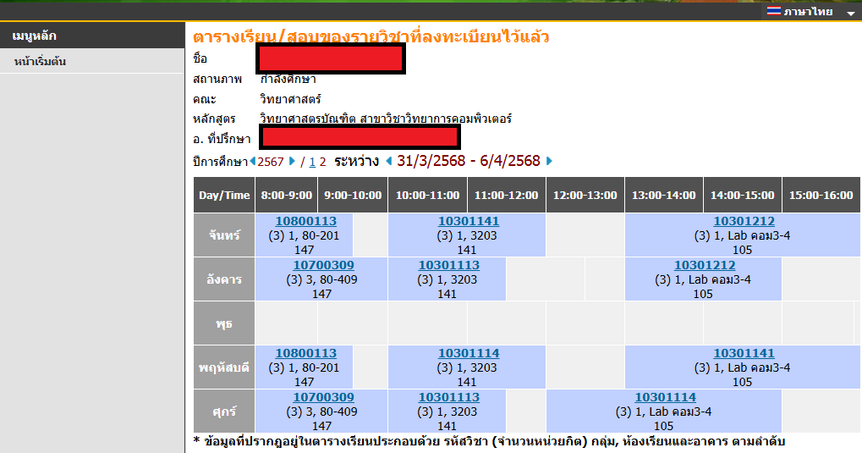

- ตรวจสอบปฏิทินการศึกษา
จาก https://reg.mju.ac.th เมนูซ้ายมือเลือก “ปฏิทินการศึกษา” จากนั้นเลือกชุดปฏิทิน เลือกปีการศึกษา และภาคการศึกษา จะปรากฎปฏิทินการศึกษาของปีภาคตามที่เลือก ดังภาพ
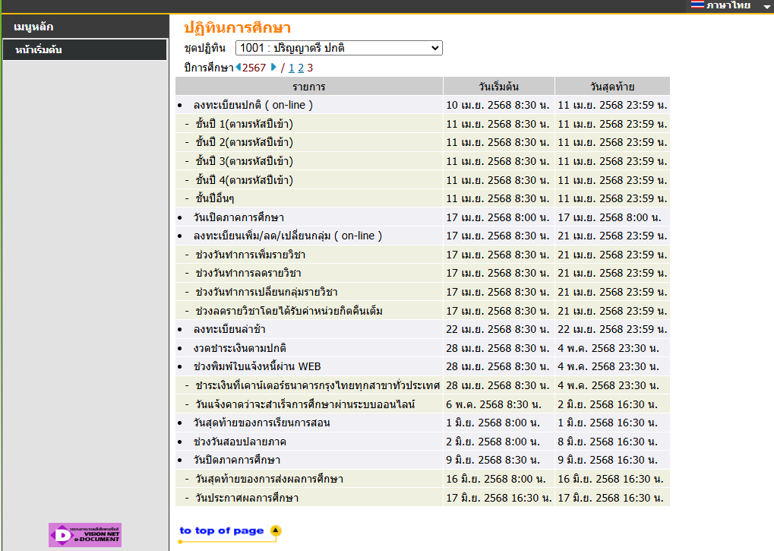
- การใช้งานที่ต้องผ่านการตรวจสอบสิทธิรายบุคคล(Login)
จากหน้าแรก https://reg.mju.ac.th เลือกเมนูซ้ายมือ “เข้าสู่ระบบ” จะปรากฎดังภาพด้านล่าง
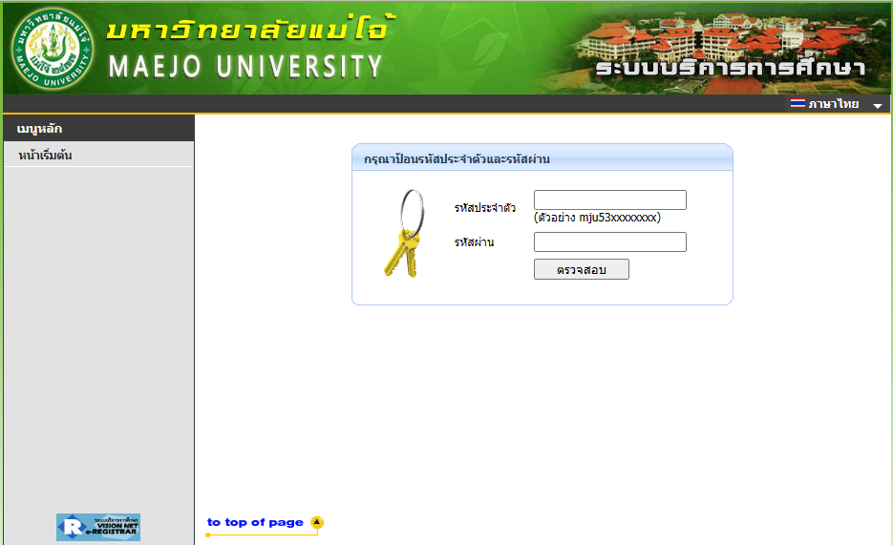
ใส่ รหัสประจำตัว และรหัสผ่าน แล้วกดปุ่มตรวจสอบ เพื่อตรวจสอบสิทธิและเข้าใช้งานระบบ

- สำหรับอาจารย์มีระบบช่วยติดตาม และตรวจสอบข้อมูลนักศึกษาที่ได้รับมอบหมายให้กำกับดูแล วิธีการใช้งานเมื่อเข้าสู่ระบบแล้ว ให้เลือกเมนูซ้ายมือ “ภาระอาจารย์ที่ปรึกษา” จากนั้นระบบจะแสดงรายชื่อนักศึกษาภายใต้การดูแลของอาจารย์แต่ละท่านขึ้นมา ตามภาพด้านล่าง
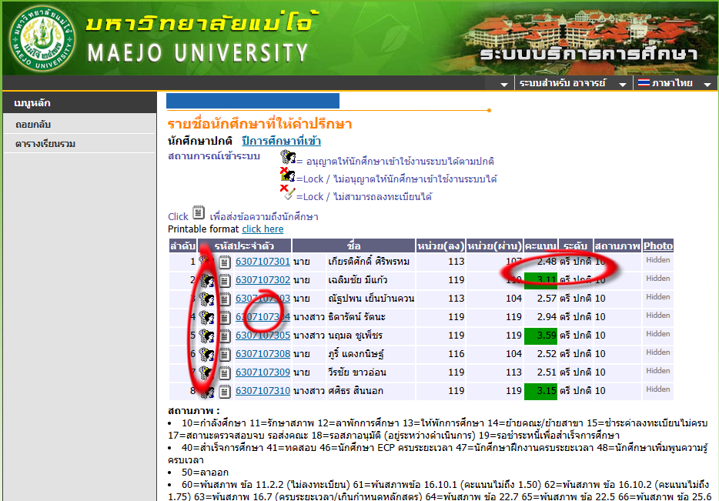
จากภาพอาจารย์สามารถดำเนินการได้ 3 ส่วน ตามที่ได้วงกลมไว้
- วงรีแนวตั้งสีแดง เป็นฟังก์ชั่นของระบบ อาจารย์สามารถกดที่รูปคนและกุญแจ เพื่อทำการล็อกนักศึกษารายที่อาจารย์ต้องการให้คำปรึกษาหรือพบปะ แล้วสามารถปลดล็อกได้เอง
- วงกลม แสดงรหัสนักศึกษาที่สามารถกดลิ้งค์เข้าไปเพื่อตรวจสอบประวัติ และผลการศึกษาของนักศึกษารายนั้น ๆ ได้
- วงรีแนวนอน แสดงผลเกรดเฉลี่ยรวมของนักศึกษา กรณีที่นักศึกษามีเกรดเฉลี่ยรวมน้อยกว่า 2.00 ระบบจะแสดงแถบสีแดง เพื่อง่ายต่อการสังเกตุและเป็นการแจ้งเตือนให้อาจารย์ติดตามนักศึกษามากยิ่งขึ้น

- สำหรับนักศึกษา เมื่อเข้าสู่ระบบเรียบร้อยแล้ว จะมีเมนูแสดงด้านซ้ายมือให้เลือกใช้งาน เช่น
การลงทะเบียน ตรวจสอบผลการลงทะเบียน ตรวจสอบผลการศึกษา และเสนอความคิดเห็นหรือเขียนข้อคำถาม ตามภาพด้านล่าง
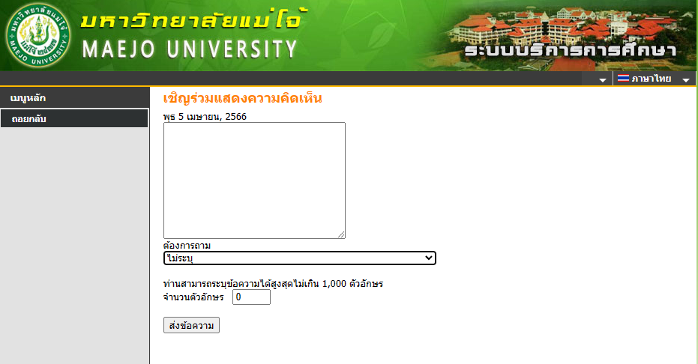
หลังจากที่ส่งคำถาม จะมีเจ้าหน้าที่ที่เกี่ยวข้อกับคำถามนั้นๆ หรืออาจารย์กรณีที่ระบุชื่อในการถาม เข้ามาตอบคำถามให้ ดังภาพด้านล่าง

